**SAÜ. MÜH. FAK. ELK-ELN. MÜH. BÖL. SAYISAL ANALİZ VİZE SINAV SORULARI**

**S1)** Şekil 1 (a)'da verilen alçak geçiren filtre devresi için, C=10µF ve R=10Ω, 100Ω ve 1000 Ω olmak üzere;

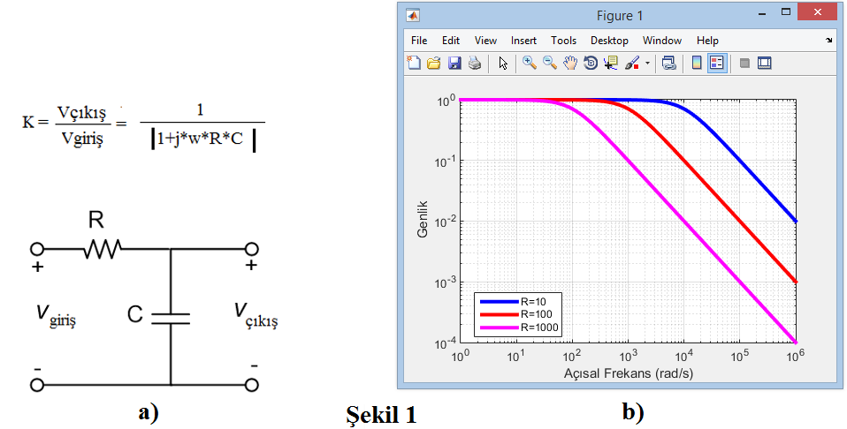

1. Devrenin K kazancını, w açısal frekansı 1 rad/s ile 106 rad/s aralığında değiştirerek, Şekil 1(b)'de verilen **hem yatay hem de düşey ekseni logaritmik** Figure 1 penceresini (her bir R değeri için farklı renklerde olacak şekilde) elde eden matlab programını yazınız. Grafiğin logaritmik yatay eksenine karşılık değişimin uygun biçimde olması için **w vektörünü logaritmik ölçekli toplam 100 elemanlı** elde ediniz.
2. Sadece R=10 ohm değeri için kesim frekansını (kazancın 1/√2’sine =0.707’sine düştüğü noktayı) bulduran matlab programını yazınız. Tam bu değere eşit olduğu noktanın yakalanamayacağını göz önüne alarak, bu değere eşit ya da bu değere ulaşmadan önceki en yakın noktayı bulan kodları yazınız. **Uyarı**: Kod içinde kazancı, boyutu (satır * sütun = R vektör boyutu * açısal frekans vektör boyutu) olacak bir matris biçiminde oluşturunuz.

**S2)** Bir ortamda üretilerek ölçülen, elektromanyetik alan örüntüsünün, değerlerinin aşağıda açıklandığı üzere belli bir

aralıkta değişmesi isteniyor.

1. Bu elektromanyetik alan değerlerinin elektrik alan bileşenini temsil etmek üzere, 22 ile 38 arasında (bu ikisi dahil) 100 adet rasgele tam sayıya sahip satır vektörü oluşturan matlab program parçasını yazınız.
2. Elde edilen eleman değerlerini (küçükten büyüğe doğru) sıralayan, başlangıçtaki %10 ve sondaki %20 değeri silerek yeni diziyi kaydeden ve yeni dizinin ortalamasını bulan matlab program parçasını yazınız.
3. Elde edilen yeni dizide en büyük ile en küçük sayı arasındaki fark 10’dan daha küçük oluncaya kadar diziden bir eleman eksilten (eksiltme işlemini büyük elemanı silerek yapınız) ve sonunda “*Kriterlere uygun olarak bir dizi elde edildi. Eleman sayısı:*” diye mesaj gösteren ve eleman sayısını mesajın alt satırına yazdıran, ancak, bu kural uygulanırken, dizide 50’den az eleman kalırsa, döngüyü sonlandırarak “*Elde edilen döngü istenen kriterlere uygun değil*” mesajını ekrana yazdıran matlab program parçasını yazınız.

**S3) ** eğrisinin, t:[-1:1] sn aralığındaki minimum ve maksimum noktalarından geçen birinci

mertebeden ****eğrisini çizdiren matlab programınıyazınız. t=-1:0.01:1 alınız.

**S4)** Ana programda  olarak verilen bir polinomun köklerini bulup, bir alt program içinde

yazılmışA(3,4) boyutundaki bir matris içinde arayan, bu sayıyı **ilk bulduğunda**, alt programdan ayrılıp, ana programda "a" sayısı, *'A matrisinin "m" inci satır "n" inci sütun elemanıdır*' diye ekrana yazdıran (benzer şeyi, b ve c sayıları için de yapan), A matrisi içinde bulamadığı sayı var ise bu sayı için ana programda, *'A matrisi içinde "b" sayısı yoktur*' diye yazdıran ana ve alt programı yazınız. A matrisinde aynı sayıdan birden çok olabilme ihtimali vardır.

**S5)** Bir elektrikli cihazın beslendiği gerilimin **etkin fazörü**,Volt, sistemden çektiği akımın **etkin fazörü** ise  Amper dir. Şebeke frekansı 50 Hz dir. Aşağıdaki şıklarda istenen ayrı ayrı dört adet çizimi, subplot komutu yardımı ile ve tüm çizimler alt alta gelecek şekilde ve matlab komutları yardımı ile;

**a)** Cihaza ilişkin **S** kompleks gücünü, **vektör şeklinde**, kutupsal koordinatlarda çizdiniz. (Not: **S =** P + iQ = **V*I\*** )

**b)** Gerilime ilişkin sinüzoidal v(t) değişimini, t=0:0.0001:0.02 (sn) zaman aralığı ve zaman artışına göreçizdiriniz.

**c)** Akıma ilişkin sinüzoidal i(t) değişimini, t=0:0.0001:0.02 (sn) zaman aralığı ve zaman artışına göre çizdiriniz.

**d)** Ani güç; p(t)=v(t)*i(t) olduğuna göre, ani güç değişimini, t=0:0.0001:0.02 (sn) zaman aralığı ve zaman artışına

göre çizdiriniz.

**S6)** **a)** denklemini sağlayan kökleri bulunuz.

**b)** f(z)= fonksiyonunun ,  eğrisi üzerinden integralini alınız.

**Tüm cevaplarda kitap da Bölüm 8’e (Lineer denklem sistemleri) kadar öğretilen matlab komutları kullanılacak, daha sonra öğretilecek konu ve komutlar kullanılmayacaktır. Aksi durumda ilgili cevaptan not verilmeyecektir.**

***Yalnızca matlab kitabı ve zımbalı kompleks ders notları açıktır.*** *Sınav süresi 110 dakikadır. Soru kağıtları öğrencide kalacaktır.*

Cevaplar Obis sisteminde ilan edilecektir. **Not baremi:** **1)** 10/5 **2)**5/5/10 **3)**15 **4)**20 **5)**5/5/5/5 **6)** 5/5

**ÇÖZÜMLER**

**1 a)** clear

%Alçak geçiren filtre

C=10e-6;

R=[10 100 1000];

% w açısal frekans

w=logspace(0,6,100);

% w=1:1:1e6;

% G; kazanç olarak alınmıştır

**for** i=1:length(R)

G(i,:)=abs(1./(1+j*w*R(i)*C))

% Alttaki bağıntı da geçerlidir

% G(i,:)=1./(sqrt(1+(w*R(i)*C).^2));

**end**

%Grafik çizimi

figure;

loglog(w,G(1,:),'b',w,G(2,:),'r',w,G(3,:),'m','LineWidth',3)

legend('R=10','R=100','R=1000',3)

xlabel('Açısal Frekans (rad/s)');

ylabel('Genlik');

%-----

**b)**

**for** m=1:length(w)

if G(1,m)<=0.707

wcadres=m;

break

end

**end**

wc_baginti=1/(R(1)*C)

wc_hesaplanan=w(wcadres)

**2 a)** clear

clc

close all

%Elektrik alan değerleri analizi

eavektor_i=22+round(16*rand(1,100));

**b)**

eavektor_i_sir=sort(eavektor_i,2,'ascend');

eavektor=eavektor_i_sir(1,11:80);

**c)**

eavektor_son=eavektor;

**for** i=1:length(eavektor)

if length(eavektor_son)>=50

if eavektor_son(end)-eavektor_son(1)>=10

eavektor_son=eavektor_son(1,1:end-1);

else

disp('Kriterlere uygun olarak bir dizi elde edildi. Eleman

sayısı:');

disp(length(eavektor_son));

break

end

else

disp('Elde edilen döngü istenen kriterlere uygun değil');

break

end

**end**

**3)** t=-1:0.01:1;

hold on

f=4*t.^3+2*t.^2-7*t+1;

plot(t,f)

[a b]=max(f);

[c d]=min(f);

m=(a-c)/(t(b)-t(d));

g=m*t-m*t(b)+a;

plot(t,g)

**Açıklama**: birinci mertebeden bir doğrunun üzerinden geçtiği iki nokta; (y1,t1) ve (y2,t2) olmak üzere;

 y-y1=m(t-t1); y=mt-m*t1+y1 olacaktır.

**4)** **Ana program dosyası**

kokler=roots([1 -2 -19 20]); % ana program

**for** k=1:length(kokler)

[m n p sifre]=altprog(kokler(k));

if sifre==0

disp(m),disp('sayısı A matrisinin'), disp(n),

disp('inci satır'),disp(p),disp('inci sütun elemanıdır')

else

disp('A matrisi içinde'), disp(m),disp('sayısı yoktur')

end

**end**

**Alt program dosyası**

function [m n p sifre]= altprog(s)

A=[0 1 2 3; 4 -4 7 8; 9 10 11 12];

say=0;

for a1=1:3

for a2=1:4

if abs(A(a1,a2)-s)<=1e-5

m=s;

n=a1;

p=a2;

sifre=0;

return

else

say=say+1;

end

end

end

if say==12

m=s;

n=0;

p=0;

sifre=1;

end

**5)** **a)**

akimF=3+4*j;

gerilimF=220*exp(j*pi/6);

kompleksguc=gerilimF*conj(akimF);

subplot(411),compass(kompleksguc)

**b)**

t=0:0.0001:0.02;

f=50;

w=2*pi*f;

gerilimani=sqrt(2)*220*sin(w*t+pi/6);

subplot(412),plot(t,gerilimani)

**c)**

akimani=sqrt(2)*abs(akimF)*sin(w*t+angle(akimF));

subplot(413),plot(t,akimani)

**d)**

aniguc=gerilimani*.akimani;

subplot(414),plot(t,aniguc)

**5) a) $3z^{6}=z^{3}+2$**

$3z^{6}-z^{3}-2=0$

${ z}^{3}=1 ve z^{3}=-\frac{3}{2}$

; (n>0 tam sayı) denkleminin;

(n-1) olacak şekilde **n** adet kökü bulunmaktadır. O halde

.

3 tanesi $z^{3}=1$ çözümünden

Diğer 3 tanesi ise $z^{3}=-\frac{3}{2}$ çözümünden gelmek üzere z için toplam 6 adet kök mevcuttur



$z^{3}=1 için çözüme bakalım$

; 

; 

; ‘k=0,1,2’

 ve benzer şekilde $z^{3}=-\frac{3}{2}$ içinde  elde edilir.

**b)**

integrali kullanılarak bulunabilir.



 olduğuna göre biçiminde yazılır.

fonksiyonun türevi ise  olacağından

